# INFORMATIONS GENERALES

|  |  |  |  |  |
| --- | --- | --- | --- | --- |
| **Candidat** | Nom : | JUNGO | Prénom | Jeremy |
|  | 📪 | [jeremy.jungo@cpnv.ch](mailto:jeremy.jungo@cpnv.ch) |  |  |
| **Lieu de travail :** | CPNV | | | |
| **Orientation :** | 88601 Développement d’applications  88602 Informatique d’entreprise  88603 Technique des systèmes | | | |
| **Chef de projet** | Nom : | BENZONANA |  | Pascal |
| 📪 Pascal.Benzonana@cpnv.ch | | 🕿 : 076 230 23 13 | |
| **Expert 1** | Nom : |  | Prénom : |  |
| 📪 | | 🕿 | |
| **Expert 2** | Nom : |  | Prénom : |  |
| 📪 | | 🕿 | |
| **Période de réalisation :** | Du 5 février 2019 à 08h05 au 5 avril 2019 à 08h45 | | | |
| **Horaire de travail :** | 16 périodes de 45 min par semaine | | | |
| **Nombre d'heures :** | Environ 74 heures | | | |
| **Planning (en H ou %)** | Analyse : 20% | | | |
| Implémentation : 45% | | | |
| Tests : 15% | | | |
| Documentations : 20% | | | |

# PROCÉDURE

* Le candidat réalise un travail personnel sur la base d'un cahier des charges reçu le 1er jour.
* Le cahier des charges est approuvé par les deux experts. Il est en outre présenté, commenté et discuté avec le candidat. Par sa signature, le candidat accepte le travail proposé.
* Le candidat a connaissance de la feuille d’évaluation avant de débuter le travail.
* Le candidat est entièrement responsable de la sécurité de ses données.
* En cas de problèmes graves, le candidat avertit au plus vite les deux experts et son Chef de Projet.
* Le candidat a la possibilité d’obtenir de l’aide, mais doit le mentionner dans son dossier.
* A la fin du délai imparti pour la réalisation du TPI, le candidat doit transmettre par courrier électronique le dossier de projet aux deux experts et au chef de projet. En parallèle, une copie papier du rapport doit être fournie sans délai en trois exemplaires (L’un des deux experts peut demander à ne recevoir que la version électronique du dossier). Cette dernière doit être en tout point identique à la version électronique.

# TITRE

Multiplix, la web app pour réviser ses livrets de multiplication

# MATÉRIEL ET LOGICIEL À DISPOSITION

1 PC en configuration standard « CPNV »

Environnement de développement

# PRÉREQUIS

Développement Web (HTML5, CSS, PHP, JavaScript)

Modélisation et gestion de base de données (MySQL)

# DESCRIPTIF DU PROJET

Multiplix sera une web application permettant à son utilisateur de réviser des livrets de multiplication allant de 0 à 12. Cette web app s’exécutera dans un navigateur mais s’adressera à toutes les plateformes : smartphone, tablette et laptop/desktop.

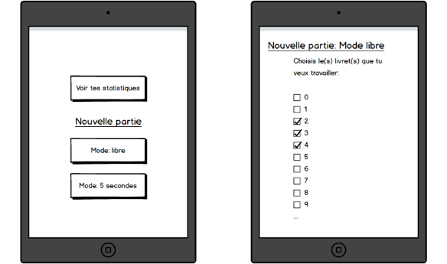Un premier écran d’accueil permettra au joueur soit d’accéder à ses statistiques de jeu, soit de commencer une nouvelle partie. En cas de nouvelle partie, il devra choisir le mode de jeu, puis sélectionner les livrets qu’il souhaite réviser.

Deux modes de jeu différents sont proposés :

* 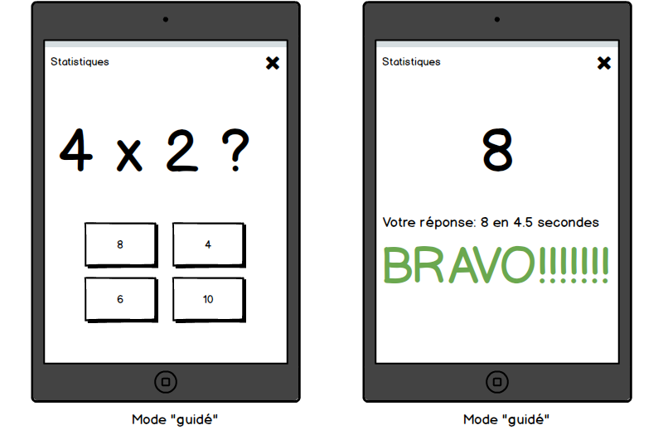***Mode « guidé »*** : le joueur dispose autant de temps que nécessaire pour deviner la réponse au calcul proposé. Un choix de 4 réponses est proposé. Toutes les réponses doivent avoir un sens et se rapprocher de la bonne mais une seule constitue la bonne réponse.  
  Après avoir sélectionné sa réponse le résultat s’affiche. Le temps de réponse est également proposé à titre d’information. Un clic sur l’écran (ou sur un élément à définir) relancera un nouveau calcul.

Figure : Ecrans d'accueil

Figure : Mode "guidé"

* ***Mode « 5 secondes »*** : le joueur dispose de 5 secondes maximum avant que la réponse ne s’affiche sur l’écran. Un « minuteur » permettra 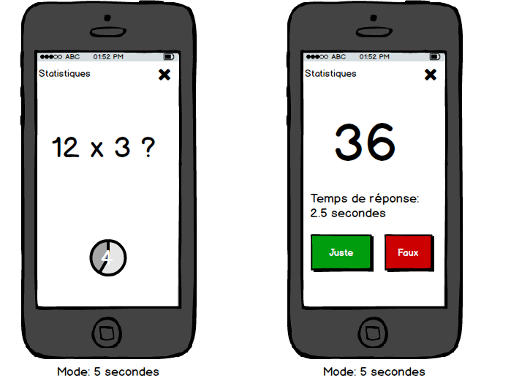au candidat de visualiser le temps à disposition pour trouver la réponse. Dès que le joueur a sa réponse en tête il peut cliquer sur le minuteur pour l’interrompre. Dès lors, ou dès que le temps imparti est dépassé, la réponse au calcul proposé s’affiche, avec le temps réalisé. Le joueur doit alors informer le programme si sa réponse était bonne ou mauvaise, ce qui relancera automatiquement un nouveau calcul.

Figure : Mode 5 secondes

Autres contraintes/considérations :

* 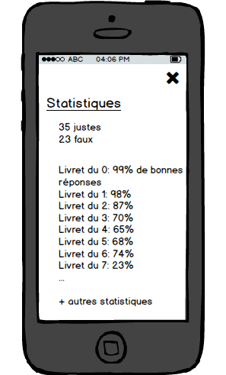A tout moment le joueur peut cliquer en haut à droite sur la croix pour interrompre le jeu et revenir sur l’écran d’accueil.
* A tout moment il peut également cliquer sur « *Statistiques* » pour consulter ses statistiques de jeu. Cette page présentera à l’utilisateur différentes statistiques relatives à ses performances dans les différents livrets.
* L’application se joue dans le navigateur, elle doit donc être développée en respectant les principes du *« responsive design »*.
* Un système d’inscription et d’authentification permet au joueur de s’identifier et de ressortir les résultats de toutes les parties
* Les résultats de toutes les parties (de tous les joueurs) doivent être enregistrées sur le serveur. Les informations suivantes et au minimum doivent pouvoir ressortir : *date, heure, calcul, résultat (réponse juste ou fausse), temps de calcul*.

Figure : Ecran de statistiques

* Ce jeu est destiné avant tout à un jeune public, tous les efforts visant à rendre l’interface ludique sont les bienvenus.

Les maquettes ci-dessus sont fournies à titre indicatif et peuvent être modifiées selon les besoins et les propositions du candidat.

# LIVRABLES

Le candidat est responsable de livrer à son chef de projet et aux deux experts :

* Une planification initiale
* Un rapport de projet
* Un journal de travail
* Le code source de sa web application.

# POINTS TECHNIQUES ÉVALUÉS SPÉCIFIQUES AU PROJET

La grille d’évaluation définit les critères généraux selon lesquels le travail du candidat sera évalué (documentation, journal de travail, respect des normes, qualité, …).

En plus de cela, le travail sera évalué sur les 7 points spécifiques suivants (Point A14 à A20) :

1. Qualité de la modélisation de la base de données
2. Algorithme de génération des calculs et des réponses.
3. Mise en place d’une interface responsive et ergonomique
4. Mode guidé fonctionnel
5. Explication pour le déploiement de la web application sur un serveur
6. Description et qualité des tests effectués
7. Mode 5 secondes fonctionnel

# VALIDATION

|  |  |  |
| --- | --- | --- |
|  | Lu et approuvé le : | Signature : |
| Candidat : | 27.02.2020 |  |
| Expert n°1 : |  |  |
| Expert n° 2 : |  |  |
| Chef de projet : |  |  |